Puentes de Kaliningrado

**Planteamiento del problema:** Dado el mapa de Königsberg, el río Prägel, que divide el plano en cuatro regiones distintas conectadas por cinco puentes. Se quiere demostrar que camino(s) son posibles, comenzando a caminar desde cualquiera de estas regiones cruzando todos los puentes una sola vez y volviendo al mismo punto de partida.

**Representación en lógica proposicional:**

Considere el mapa en cuatro regiones.

|  |  |
| --- | --- |
| A | B |
| C | D |

-Representamos cada región con las letras A, B, C, D como se muestra en la tabla.

-Tenemos 5 puentes que conectan estas cuatro regiones.

**Letras Proposicionales:**

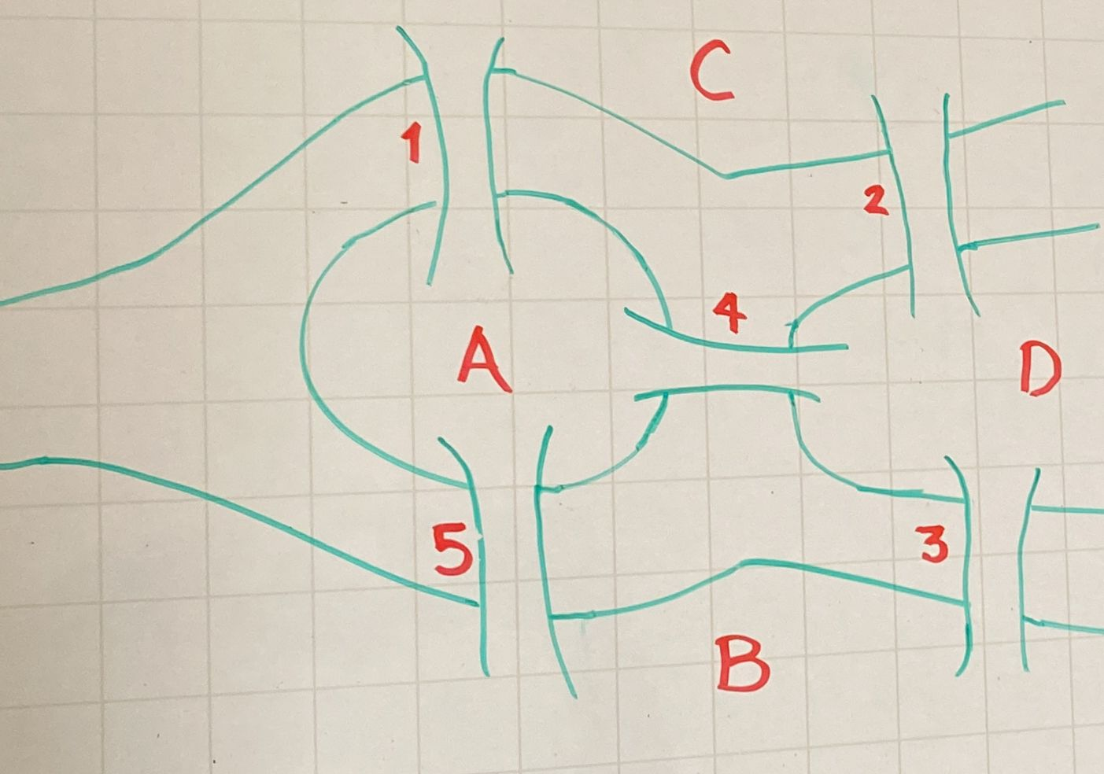En este problema, las letras proposicionales representarán los sentidos que la persona puede tomar para cruzar entre las distintas regiones.

* p = Se va de A a C. (Puente 1)
* q = Se va de C a A. (Puente 1)
* r = Se va de D a C. (Puente 2)
* s = Se va de C a D. (Puente 2)
* t = Se va de D a B. (Puente 3)
* u = Se va de B a D. (Puente 3)
* x = Se va de D a A. (Puente 4)
* y = Se va de A a D. (Puente 4)
* b = Se va de A a B. (Puente 5)
* c = Se va de B a A. (Puente 5)

**Reglas:**1. Se debe pasar por los cinco puentes.

2. No se puede pasar dos veces por el mismo puente.

3. Debe terminar mismo punto de partida.

**Ejemplo gráfico:**

Caso Ej:

